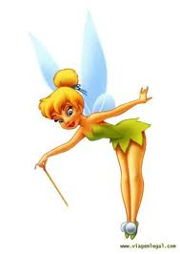
A Fada Oriana
“A árvore e os animais”

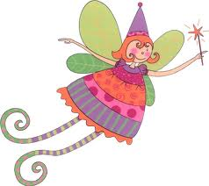
Completa os espaços de acordo com o sentido do texto:

- Os pássaros tinham fugido para os ______________________________________.
  - O tronco da árvore era ______________, __________________,______________ e tinha uma casca __________________________.
  - Oriana foi procurar o filho do ___________________________________________.
  - Oriana agradeceu à árvore por ela ter visto que era uma _____________________.
- Assinala com um X a resposta correta:
  - Oriana encontrou o filho do Moleiro. □
  - Oriana não encontrou o filho do Moleiro. □
- Os animais não acreditaram que Oriana era uma fada porque:
  - Não tinha varinha □
  - Não tinha asas □
  - Não tinha varinha, nem asas □
- O peixe ajudou Oriana a provar aos outros animais que era uma fada:
Sim □ Não □

- Não comparecendo ao encontro com Oriana, que atitude revela o peixe?
  - Falsidade □
  - Amizade □
  - Gratidão □
  - Quando Oriana viu que o peixe não compareceu ao encontro começou a chorar. Assinala com um X a reacção que os animais tiveram:
- Ficaram indiferentes □
- Fugiram □
- Uns riram-se □
- Outros zangaram-se □
- Abraçaram-na □

- Quem apareceu a Oriana quando ficou sozinha?
______________________________________________________________________
- O que é que a rainha das Fadas Más devolvia a Oriana se esta cumprisse as suas ordens?
______________________________________________________________________
- Risca as afirmações falsas.
  - A Fada Má propõe a Oriana:
  - “Sujar as águas das fontes.”
  - “Acender o lume dos velhos.”
  - “Roubar a voz dos rouxinóis.”
  - “Azedar o vinho.”
  - “Dar dinheiro aos pobres.”
  - “Empurrar as criancinhas”.
  - “Encantar o mundo”.
- Oriana aceitou cumprir as ordens da Fada Má?
____________________________________________________________________
- Completa a frase de acordo com o sentido do texto:
10.1 Oriana não quer ser má. Agora tem que se comportar como uma rapariga normal mas quer ser ___________ e __________________. Por isso tem que ir para a _____________________e levar os seus amigos de volta para a ___________________.

